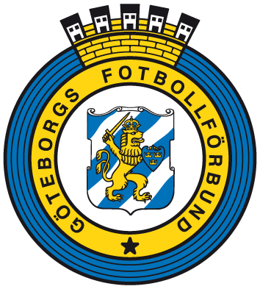
Föreningens namn:
IFK Björkö
2011-11-13
Nov. P12 A
060946021
Matchnummer Serie Datum
Utbynäs SK
IFK Björkö
Hemmalag Bortalag
Färjenäs
Plan Slutresultat ……… --- ………

Lagk  Ers: | Nr: | Personnummer: | Namn: | Varn: | Utv* | Ant  mål:
 |  | 2000-03-07 | Albin Falk Kämpe
 |  | 1999-12-05 | Alec Tunstad
 |  | 2000-06-13 | Anton Hedberg
 |  | 2000-01-28 | Anton Kyldahl
 |  | 1999-02-28 | Emil Kahari
 |  | 2000-07-08 | Erik Knutsson
 |  | 1999-02-18 | Filip André
 |  | 1999-11-11 | Gustav Claeson
 |  | 2000-12-15 | Jacob Rossing
 |  | 2001-01-30 | Ludwig Olsson
 |  | 2000-04-27 | Simon Andersson
 |  | 2000-07-19 | Tobias Alexandersson
Lagansvariga
Peter T Johansson
Niklas Andersson
*L= lindrig utvisning, G = grov utvisning
V = varning
(Alla)

Domare Domarnr

Anmälan från domare
Utvisades/Avvisades namn och förening ……………………………………………………………..
Blev utvisad/avvisad i ……….. halvleks …………..minut

Utvisningsorsak : Protest mot domslut Spottar mot deltagare Slag/Spark mot deltagare Försök till slag
Fysiskt angrepp mot funktionär Missfirmelse av deltagare

Händelsebeskrivning: Var spelet avblåst Var bollen i spel Angrepp bakifrån
Kamp om bollen Lämnade spelaren/ledaren plan utan protest
Fick den angripne spelaren utgå pga skada
Redogör för händelsen, använd baksidan.

Underskrift av anmälaren (ska finnas med)

Domare ……………………………………….. Domarnr………….

